**Informe de transaccions – Alemanya i objectius de 2021**

Al mercat alemany, la mitjana anual de les transaccions ha estat de 232,64€. Aquesta dada s’ha comparat amb l’objectiu empresarial de 250 € anuals, mostrant que no s’ha assolit l’objectiu.

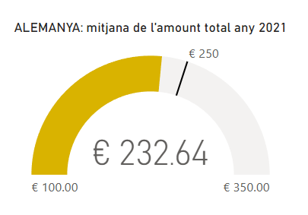

S’ha realitzat un seguiment mensual amb l’objectiu d’identificar els mesos amb rendibilitat per sota de l’objectiu. Els resultats mostren que els tres primers mesos analitzats (març, abril i maig) presenten valors de rendibilitat significativament inferiors a l’objectiu marcat. A més, el mes de juliol destaca per una davallada notable, situant-se fins i tot per sota dels nivells dels tres primers mesos.

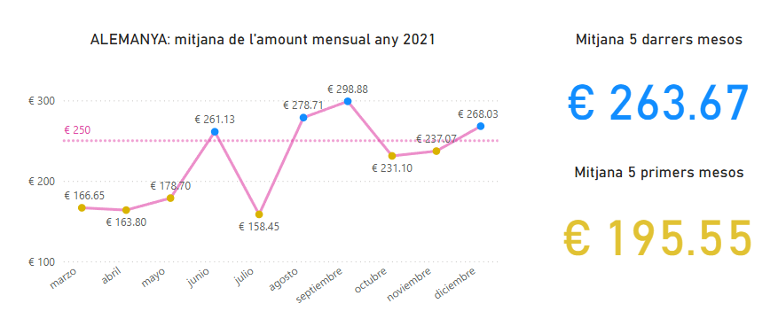

Tot i això, la tendència general de la rendibilitat al llarg de l’any és clarament **creixent**. Concretament, la mitjana dels cinc primers mesos (de març a juliol) és de **195,55 €**, mentre que la mitjana dels cinc darrers mesos (d’agost a desembre) augmenta fins als **263,67 €**.

Es recomana analitzar amb més detall les causes que van provocar la davallada del mes de juliol.